**Strukturierte Vernetzung nach DIN EN 50173**

Zweck der strukturierten Verkabelung

Neue Infrastrukturen müssen Installationsreserven für die nächsten 10 bis 15 Jahre enthalten. Die wichtigsten Voraussetzungen hierzu sind eine gute Planung, leistungsstarke Produkte und eine ordnungsgemäße Installation. Eine **anwendungsneutrale** und **strukturierte** Verkabelung ist heutzutage genauso erforderlich wie eine Stromversorgung oder die Heiztechnik. Damit eine anwendungsneutrale Verkabelung einheitlich durchgeführt werden kann, wurden in der **DIN EN 50173** entsprechende Vorgaben für diesen Verkabelungsbereich entwickelt.

Als Übertragungsmedien sind symmetrische Kupferkabel (TP, UTP, STP) sowie Lichtwellenleiter zugelassen. In geschirmter Ausführung können Übertragungsverfahren bis 1000 Mbps realisiert werden. Es werden die Anforderungen der Anwender nach herstellerneutralem Konzept erfüllt.

**DIN EN 50173** bietet:

* Ein anwendungsneutrales, herstellerunabhängiges, universelles Verkabelungssystem
* Eine neutrale Verkabelungsstruktur, die sich mit vertretbaren Aufwand erweitern lässt
* Eine Planungshilfe und einen Leitfaden für die Installation
* Eine Norm für die Hersteller für die Entwicklung von einheitlichen Komponenten

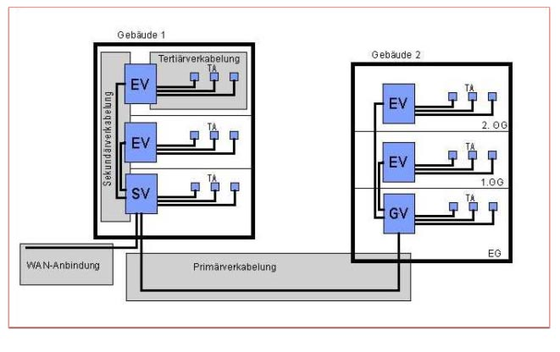

* **SV**, **Standortverteiler**: Anschluss an den WAN (Außenwelt, Internet)
* **GV, Gebäudeverteiler**:Verbindet ein Gebäude mit dem SV und den Etagen
* **EV, Etagenverteiler**: Anschlussstelle auf den einzelnen Etagen
* **Datendosen**: Anschluss für einzelne Netzwerkknoten

**Verkabelung**

* + **Primärverkabelung**: SV ⬄ GV: max. 1500 m, LWL Multimode
  + **Sekundärverkabelung**: GV ⬄ EV: max. 500 m, LWL Multimode (Kupferkabel + Repeater)
  + **Tertiärverkabelung**: EV ⬄ Dosen: max. 90 m, Kupferkabel (8-adrig, > Cat 5E/Cat6)  
     (auch LWL möglich, dann länger als 90 m)  
     Dose ⬄ PC: max. 5 m, Patchkabel

**Grundregeln**

* + 1 EV pro 1000 m2 Bürofläche
  + 2 Datendosen pro 10 m2 Bürofläche, mindestens 1 Dose für Cat 5e/Cat 6 Patchkabel
  + höchstens ein GV zwischen SV und EV
  + SV und GV, GV und EV auch zusammen (bei kleineren Einheiten)
  + Rangierkabel: max. 5 m im EV, max. 10 m im gesamten Link

**Bemerkungen**

* **Überspannungsschutz**: !!! Sehr wichtig: DIN Normen und VDE 0185 beachten
* **Dosen/Patchpanel**: Kategorie beachten, am besten gleicher Hersteller
* **Schaltschrankkomponenten**: Praktiker hinzuziehen.

**Anmerkung:** Details und Erweiterung der DIN EN 50173 befinden sich in folgenden Normen:

* 50173-1 (Anwendungsneutrale Verkabelung)
* 50173-2 (Bürogebäude)
* 50173-3 (Industriegebäude)
* 50173-4 (Wohnungen)
* 50173-5 (Rechenzentren)
* 50173-6 (Gebäudemanagement)
* 50174-1 (Qualitätssicherung)
* 50174-2 (Trennung von Niederspannungs- und Datenkabeln)
* 50174-3 (Installationen im Freien)
* 50310 (Erdung und Potentialausgleich)
* 50346 (Prüfung der fertigen Installation)